CD66 Scheda creata il 26 agosto 2026

Descrizione storico bibliografica
*Vita italiana : periodico illustrato quindicinale. - Anno 1, n. 1 (1 novembre 1887)- . - Roma : [s.n.], 1887-1888. – 1 volume : ill. ; 31 cm. - CUBI 623363. - BNI 1888-3853. - CFI0409927

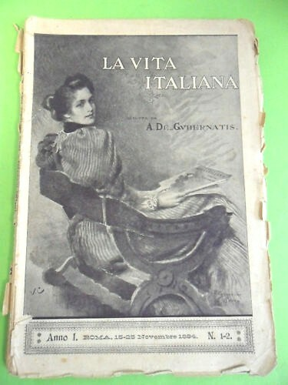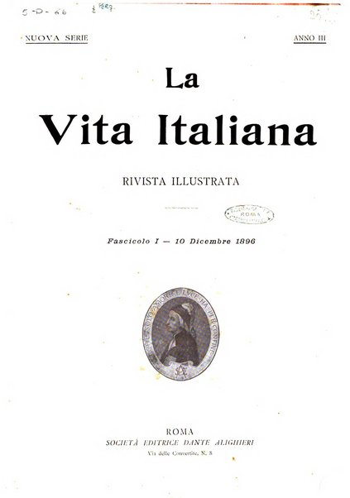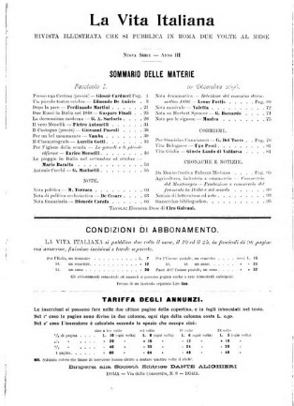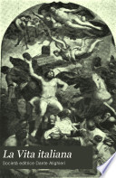
La *vita italiana : rivista illustrata. - Anno 1, n. 1/2 (15/25 novembre 1894)-anno 2, n. 10/12 (10 maggio 1896); nuova serie, anno 2, n. 1 (25 maggio 1896)-anno 3, n. 24 (16 dicembre 1897). - Roma : Tip. della Camera dei deputati, 1894-1897. – 3 volumi : ill. ; 29 cm. ((Decadale, dal 25 maggio 1896 quindicinale. - Diretta da Angelo de Gubernatis. - Dalla nuova serie aggiunge il complemento del titolo: esce a Roma due volte al mese. – L’editore varia: Tip. dell'Unione coop. editrice (dal 25 settembre 1895); poi: Società editrice Dante Alighieri. - BNI 1894-9302. - TO00197668
Continua con: *Rivista d'Italia [CC361]
Autori: De Gubernatis, Angelo
Soggetto: Cultura – 1894-1897
Copia digitale 1(1894)-6(1896); 1(1894)-3(1897); n.13(1897)

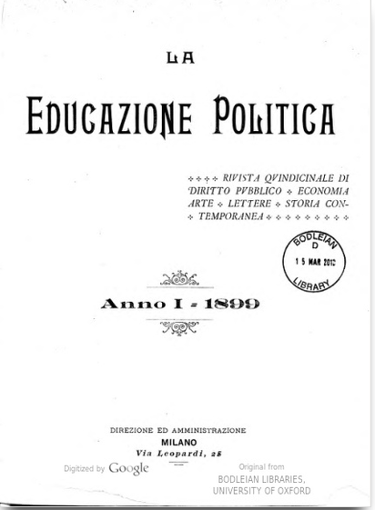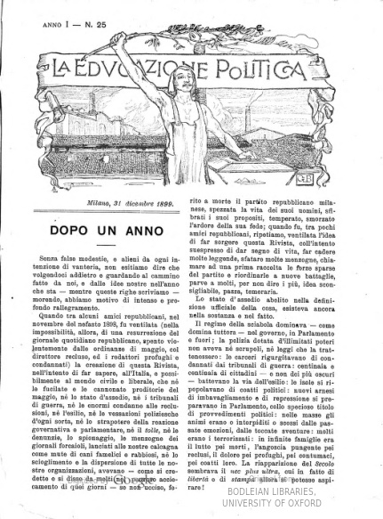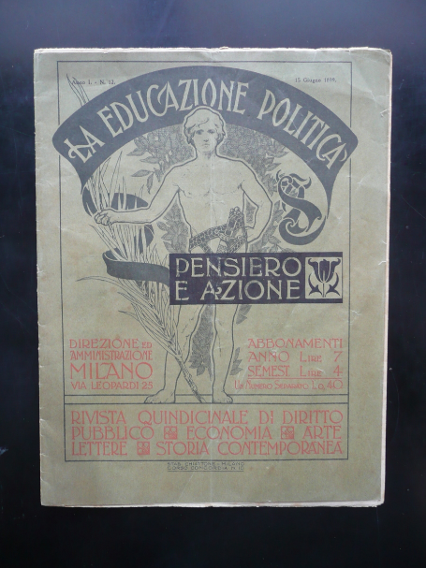
La *educazione politica : rivista quindicinale di diritto pubblico, economia, arte, lettere, storia contemporanea. - Anno 1, n. 1 (25 dicembre 1898)-anno 4, n. 96 (31 dicembre 1902). - Milano : Soc. Tip. Lombarda, 1898-1902. - 4 volumi ; 25 cm. ((Direttore: Arcangelo Ghisleri. - CUBI 212382. - BNI 1899-544. - CFI0352486
Autore: Ghisleri, Arcangelo
Soggetti: Economia – 1898-1902; Diritto pubblico – 1898-1902; Politica – 1898-1902
Copia digitale: 1898-1899
*Vita italiana : politica, economica, artistica, letteraria. - Anno 1, n. 1 (10 gennaio 1903)-anno 3 (1905). - Milano : Stamp. ed. Lombarda di Mondaini, 1903-1905. – 3 volumi ; 23 cm. ((Quindicinale. - CUBI 623365. - BNI 1903-1273. - TO00197669
Soggetto: Cultura – 1903-1905

Informazioni storico-bibliografiche
1894-1897. Tra i collaboratori: R. Bonghi, V. Bersezio, G. Deledda, Contessa Lara, A. Fogazzaro, S. Farina, V. Aganoor, G. Pascoli, L. Pirandello, ecc. https://www.treccani.it/enciclopedia/angelo-de-gubernatis_(Dizionario-Biografico)/.

L’educazione politica.
Arcangelo Ghisleri. Nel 1897-98 il G. diresse L'Idea [HX3376], organo del PRI di Cremona; poi, in seguito ai moti del 1898, fu costretto a lasciare l'Italia. Si rifugiò a Lugano, dove ottenne la cattedra di filosofia e storia presso il liceo cantonale, la stessa che era stata di Carlo Cattaneo. Il 25 dic. 1898 il G. fondò L'Educazione politica [CD66], rivista quindicinale di diritto pubblico, arte, economia e storia contemporanea, che diresse fino al 1901. https://www.treccani.it/enciclopedia/arcangelo-ghisleri_(Dizionario-Biografico)/.

L'esordio giornalistico del Salvemini avvenne nella «Critica Sociale» (1897); ad un periodo successivo appartiene una serie di articoli sulla Rivista di Milano «Educazione Politica (1899)¹.
I temi discussi sulla C. S.⁴ —e contemporaneamente, e successivamente, sulla Educazione Politica, su La Voce e sui «Nuovi doveri» di Giuseppe Lombardo-Radice^{4bis}— già definiscono chiaramente, ove si prescinda dalla minore attenzione mostrata per gli avvenimenti internazionali, sia il complesso degli interessi del Salvemini, sia il suo metodo di ricerca e di approfondimento delle particolari questioni, determinate nel loro formarsi storico e nelle condizioni presenti, legate a prospettive concrete di soluzione. https://www.bibliotecaginobianco.it/?p=209&t=beniamino%2Dfinocchiaro

